Muzeum JUDr. O. Kudrny v Netolicích

Vás zve na besedu
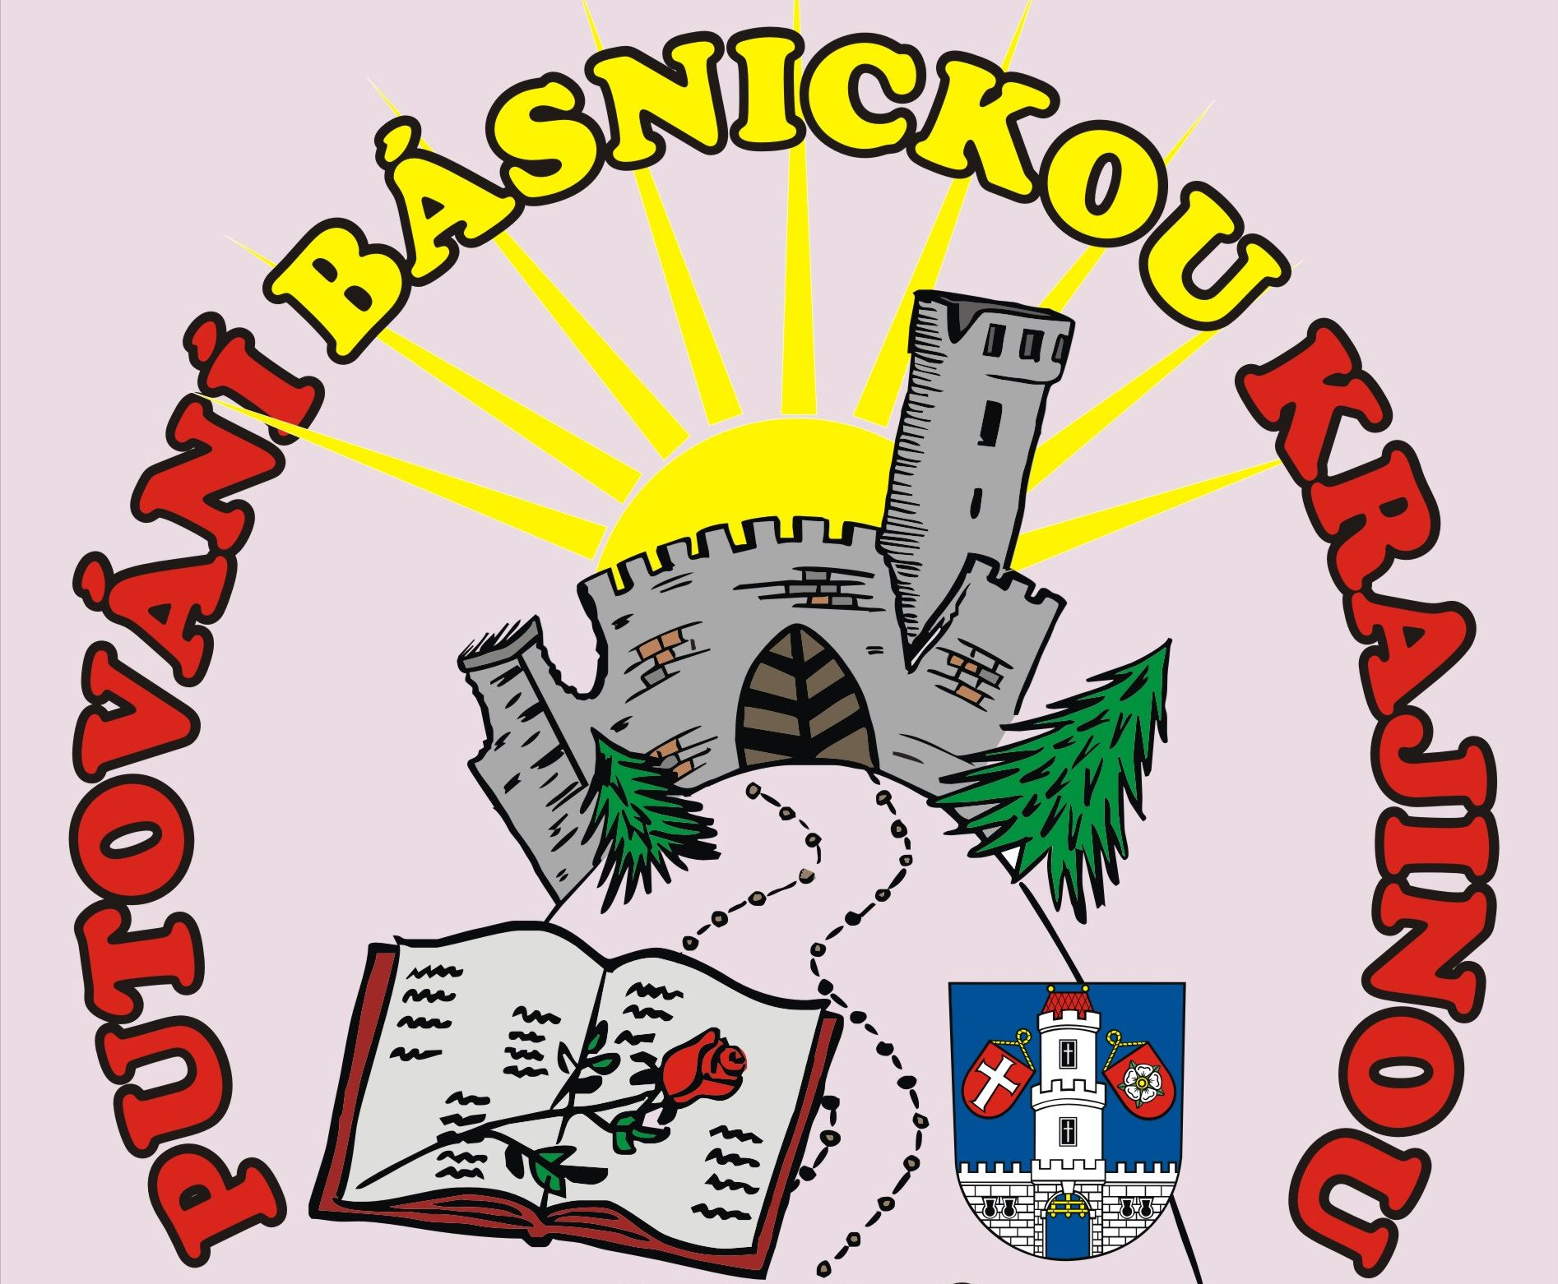
M I R O S L A V Š O B R čtvrtek 12. 3. 2015
salonek netolického muzea
v 17 hodin
Pokračování projektu Zahradou poznání,
po Putování románovou krajinou se tentokráte vydáme krajinou básnickou,
kterou budeme sledovat očima básníků, kteří ji opěvují prostřednictvím veršů.
Vstupné dobrovolné.

